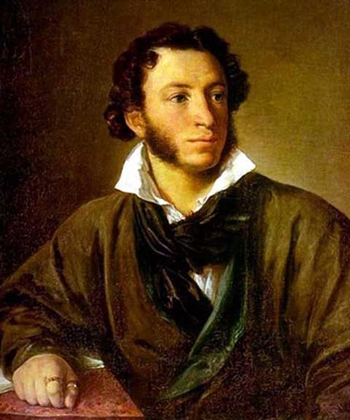

«Вдохновение нужно в геометрии, как и в поэзии».
А.С.Пушкин.

Цель урока: формирование основных математических представлений и овладение основными умениями по теме «Векторы»

Задачи урока:

Образовательные:
- выяснить, что такое вектор, его геометрический смысл;
- длина вектора, нулевой вектор;
- коллинеарные, сонаправленные и противоположно направленные, равные векторы;
- откладывание вектора от данной точки;
- сложение и вычитание векторов;
- умножение вектора на число
Воспитательные:
- формировать умение принимать другие точки зрения;
- воспитывать умение слушать и слышать, уважать чужое мнение, поддерживать других и быть к ним благожелательными.
Развивающие:
- развивать критическое мышление через восприятие информационного текста;
- развивать логическое и пространственное мышление;
- развивать умение работать в команде.
Тип урока: урок по изучению нового.
Оборудование:
- проектор,
- экран,
- чертежные инструменты,
- презентации.
План урока:
- Организационный момент.
- Сообщение темы урока.
- Сообщение плана урока.
- Изучение новой темы с элементами первичного закрепления:
введение в новый материал.
- Практическая работа.
- Итоги урока, выставление оценок.
- Постановка домашнего задания.

А
Ход урока
I. Организационный момент.
Приветствие учащихся, проверка готовности учащихся к уроку,
II. Формулировка темы урока.
Шарада:
Мой первый слог - почтенный срок,
Коль прожит он недаром;
Модель второго на столе,
Румяна, с пылу с жару. (Век-тор)
III. Изучение новой темы.
1. Многие физические величины характеризуются не только своими числовыми значениями, но и направлением в пространстве. Чем сильнее, например, растягивать пружину, тем больше она удлиняется. Но пружина при действии той же силы может и сжиматься. Направление действия этой силы удобно изображать отрезком с указанным на нем направлением. Такой отрезок будем называть направленным или вектором. Итак, отрезок, для которого указано, какая из его граничных точек считается началом, а какая - концом, называется направленным отрезком или вектором.
(Слайды 4-6)
2. Векторы отличаются направлением и длиной. Длиной вектора будем называть длину отрезка, изображающий этот вектор.
(Слайды 8-10)
3. Вы уже заметили, что векторы могут располагаться на плоскости различным образом. В зависимости от их расположения векторы бывают коллинеарными и неколлинеарными, могут быть направлены либо одинаково, либо противоположно.
(Слайды 11-19)
4.Векторы, которые во – первых сонаправленные, а во - вторых имеют одинаковые длины называются равными.
(Слайды 20-22)
5. Сложение векторов по правилу треугольника.
(Слайды 23-24)
6. Сложение векторов по правилу параллелограмма.
(Слайды 25-29)
  - Вычитание векторов.
(Слайды 30-31)
  - Умножение вектора на число.
(Слайды 32-33)

IV. Закрепление.
Тест (проверка и коррекция теоретических знаний по теме “Векторы”)
Выбрать правильный ответ.
1. Что такое вектор?
а) вектор - это направленный отрезок;
б) вектор - это отрезок имеющий координаты;
в) вектор – это прямая, имеющая направление.
2. Что такое абсолютная величина вектора?
а) абсолютной величиной (или модулем) вектора называется длина отрезка, изображающего вектор;
б) абсолютной величиной (или модулем) вектора называется отрезок, изображающий вектор;
в) абсолютной величиной (или модулем) вектора называется длина, изображающая вектор.
3.Что такое нулевой вектор?
а) вектор, абсолютная величина которого не существует;
б) вектор, у которого начало совпадает с его концом;
в) вектор, не имеющий ни начала, ни конца.
4. Какие векторы называются равными?
а) два вектора называются равными, если они не совмещаются параллельным переносом;
б) два вектора называются равными, если они совмещаются параллельным переносом;
в) два вектора называются равными, если они одинаково направлены.
5. Какие векторы называются коллинеарными?
а) два вектора называются коллинеарными, если они лежат на одной прямой;
б) два вектора называются коллинеарными, если они лежат на одной прямой или на параллельных прямых.. Они направлены либо одинаково, либо противоположно;
в) два вектора называются коллинеарными, если они лежат на одной прямой или на параллельных прямых.
(Взаимопроверка и оценка теста учащимися. Правильные ответы проектируется на экране).
V. Итог урока
VI. Домашнее задание. п.91-96, №4,9,10

